버그 리포트

어떤 버그인가요?
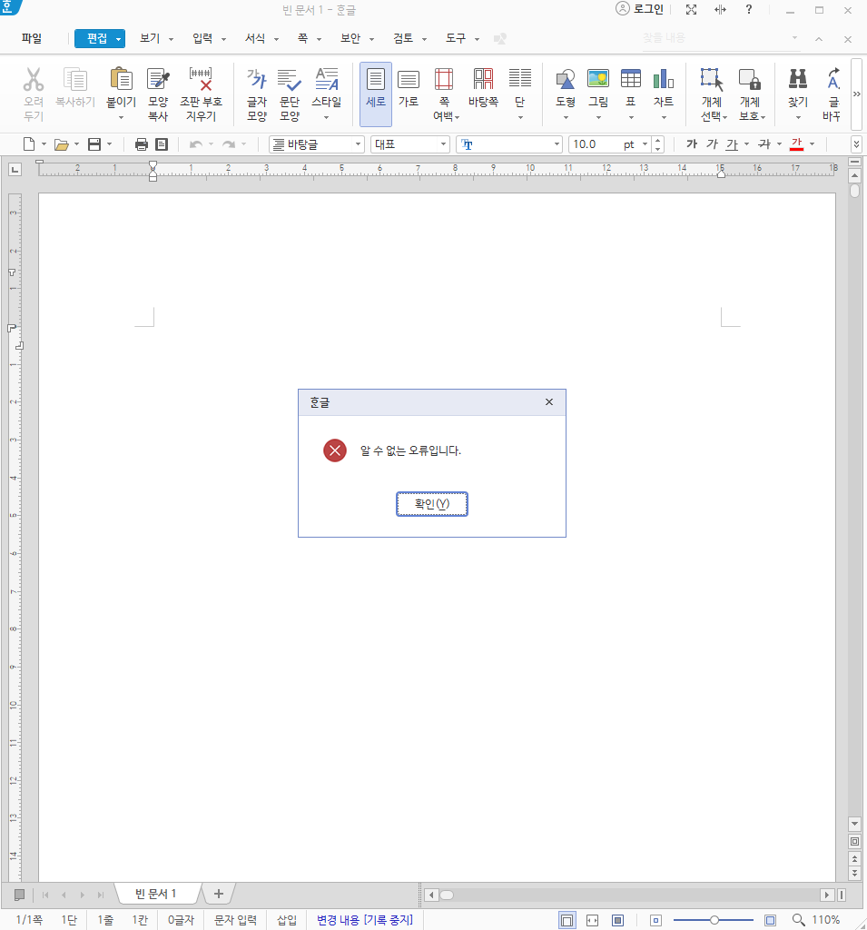변환 시에 위 사진처럼 에러가 발생하였음.

어떤 상황에서 겪으셨나요?
- 실행 환경: window11, python 3.12, 한글 2020
- 테스트를 수행한 마크다운 문서: test7_gemini2.5flash
- 사용했던 템플릿: template_ex_01

어떤 과정에서 버그가 발생하였나요?
해당 마크다운 문서에는 표가 존재하는데 그 표를 자세히 보면 ‘/</br>’ 이라는 기호들이 중간중간 존재한다. 해당 기호가 있으면 위와 같은 버그가 발생하고, 해당 기호들을 모두 없애면 정상 동작한다.

